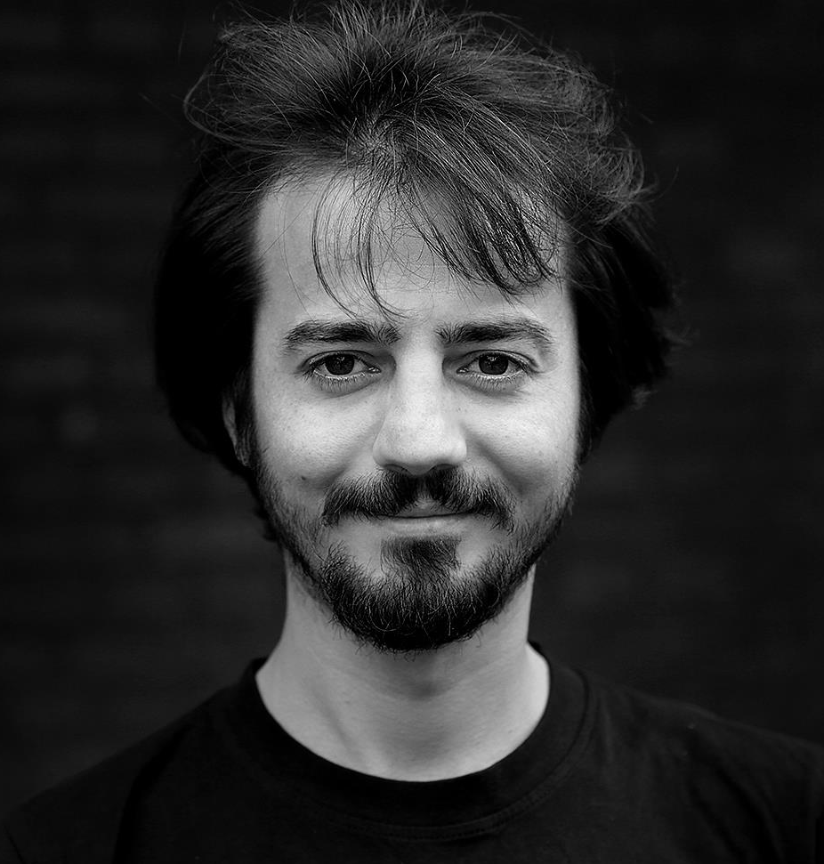
Erkan Uyanıksoy
2002 yılında Ankara Üniversitesi Tiyatro Tarihi ve Teorisi Ana Bilim Dalı'ndan, 2007'de Bilkent Üniversitesi Tiyatro Bölümü Oyunculuk Ana Sanat Dalı'ndan, 2007’de Ankara Üniversitesi Tiyatro Bölümü Çocuk Tiyatrosu Oyun-Tiyatro-Drama Yüksek Lisans Programı'ndan, 2011’de Kopenhag’daki uluslararası fiziksel tiyatro okulu The Commedia School’dan mezun oldu.

2006’da Elif Temuçin ve Firuze Engin’le birlikte İstanbul merkezli Tiyatro BeReZe’yi, 2012’de Elif Temuçin, Päivi Raninen ve Jens Molander’le birlikte Kopenhag merkezli MishMash International Theatre Company’yi kurdu.

Erkan Uyanıksoy, İstanbul Okan Üniversitesi Tiyatro Bölümü’nde 2019 yılından beri “Doğaçlama” ve “Oyunculuk” derslerini vermektedir.

